# Bæredygtige byggematerialer

I en verden med hastig byudvikling, stigende pres på naturgrundlaget og global opvarmning er der et stort behov for at nytænke og udvikle bæredygtigt byggeri, som reducerer energiforbruget og anvender mere vedvarende energi. Samtidig skal der tages hensyn til miljø og ressourcegrundlaget, når der vælges byggematerialer. Mange byggematerialer er nemlig enormt energikrævende og forurenende at udvinde og fremstille, og selv de mest almindelige råstoffer såsom sand og grus kan gå hen og blive en mangelvare, hvis den hastige byudvikling fortsætter.

**I denne opgave skal du undersøge, hvad der skal til for at gøre bygninger og byggebranchen mere bæredygtig.**

1. Beskriv, hvilken betydning materialevalget i en bygning har for energiforbruget og dermed udledningen af drivhusgasser (🡪 global opvarmning). Inddrag tabellen herunder.

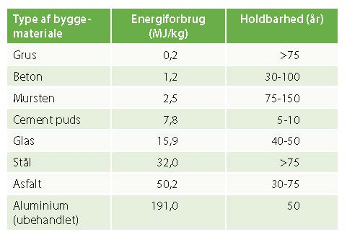

Fig. 1: Tabel over, hvor meget energi det kræver at producere forskellige byggematerialer, samt deres holdbarhed.

1. Vurder på baggrund af tabellen, hvilke materialer der er mest og mindst bæredygtige.
2. Beton er det mest anvendte byggemateriale i verden, dels fordi er billigt og lettilgængeligt, dels fordi materialet er formbart og stærkt, så det kan benyttes til bærende konstruktioner i byggeriet.
   * Hvad er ”hovedingredienserne” eller råstofferne, der indgår i beton?
   * Hvilke udfordringer er der ved den stigende efterspørgsel på beton i verdens mange storbyer? Se filmklippet [The World Is Running Out Of Sand](https://www.youtube.com/watch?v=kEPpOGyvCmc).
   * Hvilke løsninger er der på denne udfordring? Inddrag figuren nedenfor og dette [link](https://www.traeinfo.dk/trae-er-noeglen-til-baeredygtigt-byggeri/)[1]
   * Undersøg muligheden for andre løsninger.



**Fig. 2**:Betons livscyklus

|  |
| --- |
| Gem svar og data, så de kan indgå i besvarelsen af den overordnede problemstilling *Hvordan bliver byer bæredygtige?*  Eksperimentelle målinger skal gemmes, så de nemt kan indgå i opgavebesvarelsen og medbringes til eksamen.  **HUSK:** *Jo bedre data – des bedre argumentation.* |

1. <https://www.traeinfo.dk/trae-er-noeglen-til-baeredygtigt-byggeri/>